**[Project 1] Building a Web Server using Sockets**

2020049752 컴퓨터전공 유아영

**Part A**

Index.html 파일을 만들고 server를 실행시켜 주소를 /index.html로 바꾸면 저렇게 화면이 뜬다.

Html Request의 첫번째 줄에 GET 메소드를 사용했다고 나와있는데,

GET 메소드는 주로 데이터를 읽거나(Read) 검색(Retrieve)할 때에 사용되는 메소드이다. 만약에 GET요청이 성공적으로 이루어진다면 200 (Ok) HTTP 응답 코드를 리턴한다.

Host 는 현재 사용하는 포트를 나타내주고 (localhost 뒤의 숫자)

user agent는 HTTP 요청을 보내는 디바이스와 브라우저 등 사용자 소프트웨어의 식별 정보를 담고있다.

Accept 는 클라이언트가 이해 가능한 컨텐츠 타입이 무엇인지 알려준다.

**Part B**

**서버 디자인**

소켓을 생성하고 bind() 통하여 ip 주소와 포트를 소켓에 할당해 준다.  
그리고 listen()을 사용하여 응답 대기 상태를 만들어준 후 accept()를 사용하여 클라이언트로 요청이 오면 수락해 준다.  
그리고 buffer에 들어온 HTTP Request를 쪼개 파일 경로를 filename에 저장한 후 read()를 통해 읽어주고 write()를 통해 소켓에 전달한다.

**구현 시 어려웠던점**

c언어의 포인터 변수 등에 대한 지식이 부족하여 함수 선언과 변수 선언시에 어려움을 겪었다.

또한 다양한 문자열 함수에 대한 지식도 부족하여 어떤식으로 함수를 활용해야하는지 몰라 처음 구현시 에러가 많이 나 어려움을 겪었다.

**구현 예시**

1. jpg요청시

1. gif 요청시

1. pdf 요청시

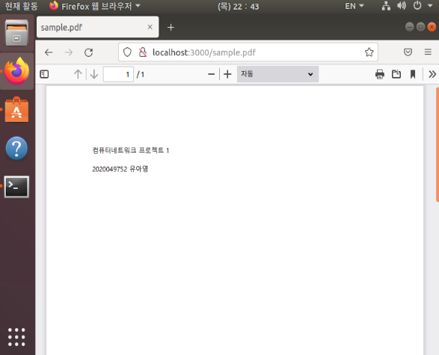

1. mp3 요청시

1. 없는 파일을 요청할 시 나오는 화면 (sampl.jpg는 없기 때문에 error가 뜬다.)

